**C:\Program Files (x86)\Microsoft Office\MEDIA\CAGCAT10\j0088542.wmf**

**Тема:** Сценарий 8 марта для старших дошкольников

**Время проведения:** март 2018 г.

**Составитель:** Шитова Н.В.,

**Главные герои:** ведущая, клоун Клепа.

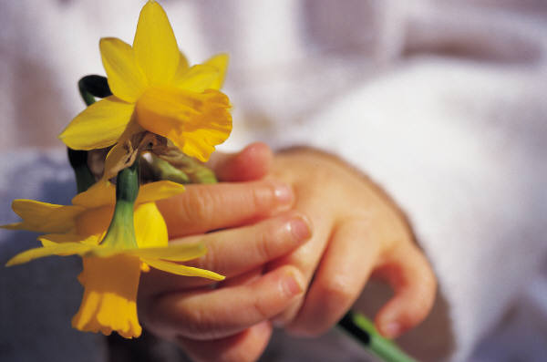

**C:\Program Files (x86)\Microsoft Office\MEDIA\CAGCAT10\j0088542.wmf**

**Сценарий 8 марта для старших дошкольников**

Цель:

1. Обучающая - закрепить знания детей о празднике «8 марта», закрепить знания детей об истории праздника.
2. Развивающая – развивать ловкость, творческие способности, способствовать развитию речи, умению делать выводы.
3. Воспитательная – воспитывать любовь и уважение к матери, бабушки женщины, подчеркнуть их роль значимость, способствовать укреплению семейных традиций

Оборудование: ноутбук, ленты, скакалки, шарфы, бантики, подарки для мам и девочек.

Сценарий «Праздник бантиков» для старших дошкольников

Вед: Добрый день, дорогие ребятки! Добрый день милые женщины! Сегодня у нас замечательный чудесный день и замечательный праздник – праздник всех женщин на земле. Подскажите, ребята, кого мы сегодня будем поздравлять?  
Дети: Наших родных бабушек, наших любимых мамочек!  
Вед: Так какой сегодня праздник?  
Дети: 8 марта!  
1 реб.: Мы с братишкою вдвоем маме помогали.  
Нас хвалили, а потом по конфетке дали.  
2 реб.: Помогать такой пустяк, легче дела нету.  
Мы хорошие за так, а не за конфету.  
3 реб.: Мамин труд я берегу, помогаю чем могу.  
Нынче мама на обед наготовила котлет.  
Вед: И сказала мама: «Слушай, выручи покушай»  
3 реб: Я поел немного, разве не подмога?  
4 реб: Спасибо вам мамы, за вашу доброту,  
Тепло и уют, покой и заботу  
Вед: Ребята, сегодня вы все особенно красивы и мамы ваши. Как они вас красиво нарядили.   
Бантики, бантики, вот такие бантики  
Бантики прекрасные, синие и красные.  
Все сегодня нарядились и пришли на праздник.  
Дети: Мы все дружно поздравляем наших милых, добрых мам!  
 танец «Пираты»  
Дети убегают на места  
Вед: Дорогие ребята и гости! У нас сегодня красивый праздник, девочки наши очаровательны, давайте на них полюбуемся. Ваши мамы такие умницы, так постарались нарядить вас, глаз не оторвать. Давайте мы на вас полюбуемся, пройдитесь по залу под наши аплодисменты.  
Дефиле по залу  
Вед: Дорогие гости, я открою вам маленький секрет, мы сегодня все утро пытались сосчитать, сколько же бантиков у ребят, но каждый раз сбивались со счета, так и не сосчитали.   
Клоун: Подождите, подождите, меня забыли, пока наряжался в бантики к вам немного опоздал. С праздником всех, всех, всех! (кланяется) А кого всех, забыл.  
Вед: Всех женщин!  
Клоун: Да, да, женщин, мужчин, клоунов.  
Вед: Подождите, подождите, давайте все по порядку  
Клоун: Правильно, давайте по порядку, начнем все сначала. Я – клоун, зовут меня Клепа (знакомиться за руку с каждым ребенком). Молодцы, а теперь скажите, как зовут вас?  
Вед: Ой, Клепа, детей много, они не могут каждый назвать свое имя.  
Клоун: А зачем каждый? Пусть все ребята хором назовут своё имя. Я – умный, я пойму и запомню. Давайте сперва девочки. А теперь мальчики. Ну, вот и познакомились. А теперь давайте вернемся к бантикам. Вы, кажется, спросили, сколько бантиков у ребят? Вот вы не знаете, а я знаю.  
Вед: Ну и сколько?  
Клоун: (чешет затылок, пытается сосчитать) Ну много, много, и ещё раз много. И ещё у меня бантики – вот (показывает бантики на свеем костюме). Вот бантик (выставляет одну ногу), вот бантик (выставляет другую)…   
Вед: Все, Клепа, ты устал, отдохни. Сегодня праздник женщин, все поздравляют своих мам, бабушек. Ребята сейчас тоже будут поздравлять своих мам и бабушек.  
Песня «Бабушка моя»  
Клоун: Все о мамах, да о бабушках, а папы-то что умеют делать?  
Вед: Папы тоже помогают мамам. Когда мама спешит на работу, папа сам завязывает бантик своей дочке.  
Игра «Завяжи бант» (на веревочке привязаны ленты,мальчика завязывают с разных концов банты. Кто больше?)  
Клоун: Ай да молодцы! (грустно). А вот я совсем не умею завязывать бантики, но зато…зато я умею фокусы показывать.  
Фокусы  
Клоун: Да, ваши ребята тоже хорошо показывают фокусы, как и я. Как много ребят, все в бантиках, в глазах бантики мелькают, я даже в них запутался  
Вед: А вот мамы своих детей не путают, они могут узнать своих детей даже с закрытыми глазами  
Клоун: Не может этого быть!  
Вед: А ты посмотри сам  
Игра «Найди дочку по бантику» (3 – 4 девочки и одна мама)  
Вед: Клепочка, что случилось, почему ты такой грустный? Тебя кто-то обидел?  
Клоун: Да нет, никто меня не обидел. Я вот смотрю, все поздравляют женщин, дети своих мам. Я бы тоже хотел поздравить всех всех мам в этом зале, но у меня только один цветочек.  
Вед: Клепа, зачем же тебе поздравлять всех мам? Ты выбери одну, которая тебе понравилась, ведь один то цветок у тебя есть  
Клоун: Один-то есть, вот он, сейчас я буду поздравлять. Смотрите папы, учитесь, сейчас Клепа будет поздравлять…. ( к ведущей) вас?  
Вед: Спасибо, Клепа, ты очень внимательный   
(клоуну завязывают глаза, он идет к ведущей а попадает к ребенку)  
Клоун: Вот, поздравляю  
Вед: Клепа, открой глаза.  
Клоун: Извините, простите. С завязанными глазами не получилось. Ничего, исправлюсь, я ведь клоун, а мы все умеем. Сейчас будет поздравительный фокус. (берет коробку, стучит по ней) Фокус, покус, тилимокус. (Открывает коробку, достает цветок) Поздравляю!  
Вед: спасибо, Клепа.

Поздравление от детей *«Песня спасибо мамы»*  
Клоун: я и для ребят приготовил сюрприз. (берет коробку, собирает в ней бантики) Фокус, покус, тилимпокус (ю\достает из коробки печенье в виде бантиков) Это угощенье для вас, ребята, угощайтесь, пейте чай, вспоминайте меня. А сейчас проводите меня  
Танец «Арлекино» (движения за Клепой, в конце ходят змейкой, Клепа ведущий). Пока, ребята, меня ещё другие ребята ждут.  
Вед: Досвиданья, Клепа. Ну что ребята наш праздник закончился, пойдем в группу и будем угощаться бантиками и чаем.